《数字图像处理》
大作业

题 目: 黑白照片上色

院系名称：信息科学与工程学院 专业班级： 计科F1902
学生姓名： 王恒煊 学 号：201916010115
指导教师： 廖天力 日 期： 2021/5/4

河南工业大学信息学院计科系制
目录
一、问题描述 3
二、程序设计 3
1. 基本功能实现 3
1）图像读入 4
2）图像显示 4
3）黑白图像上色 4
2. GUI效果 4
三、代码清单 5
test.m（命令行脚本） 5
gray2rgb.m（主要函数文件） 5
project.m（GUI实现） 5
四、运行结果 8
五、课程心得 9

一、问题描述
实现一个简易的黑白旧照片上色效果软件，效果如下图所示：
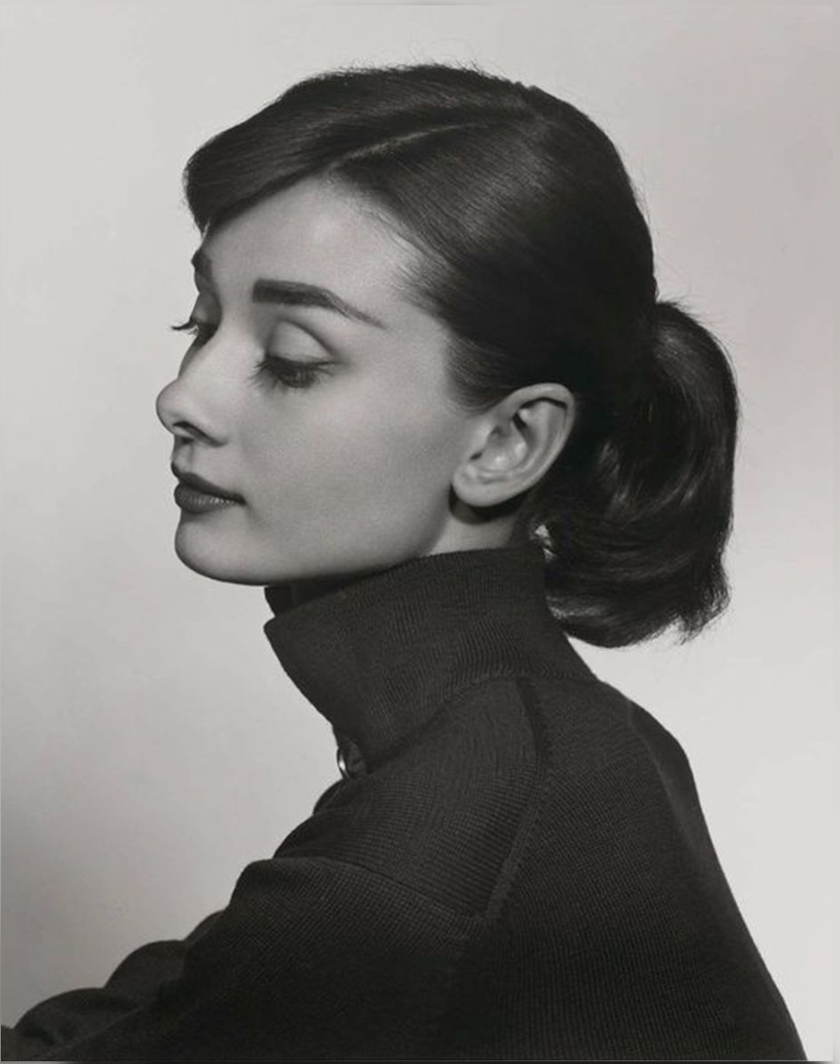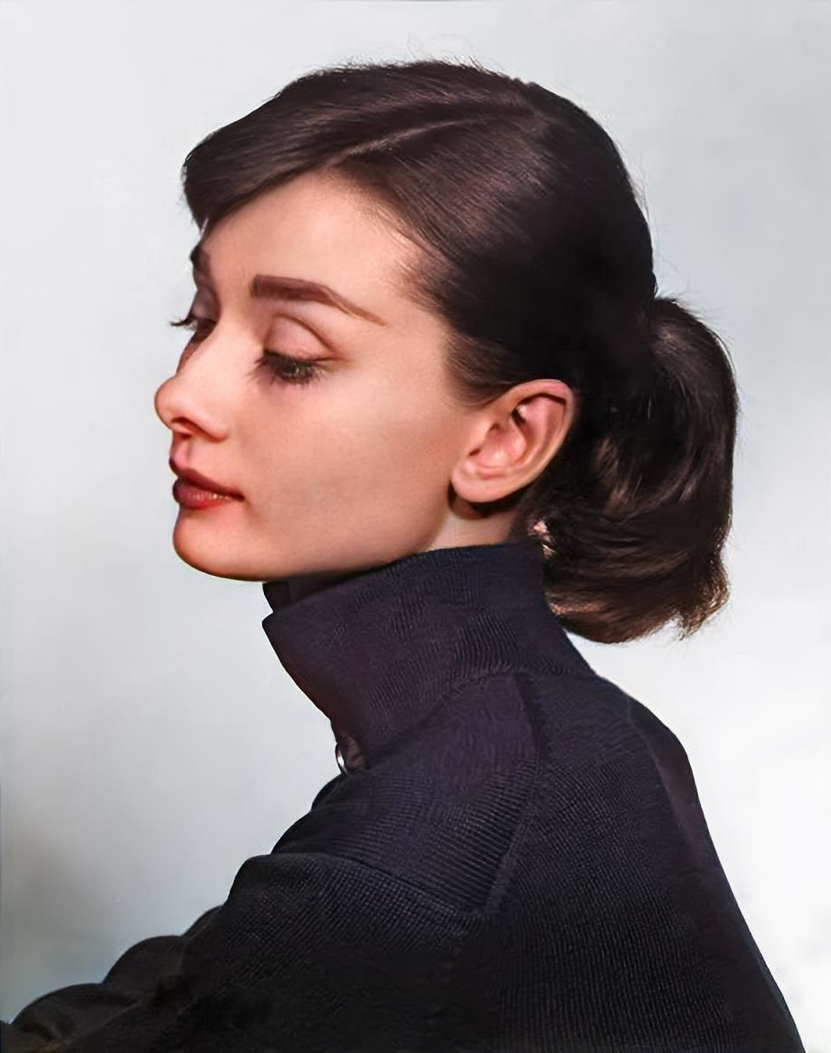
- 实现图像读入功能：程序能够读入图像，读取黑白照片图像。
使用 MATLAB 自带的imread函数完成图像读取，如果读取到彩色图像，则转化为黑白图像。
- 实现图像显示功能：可显示效果前效果后图像。
使用MATLAB自带的imshow函数显示图像。
- 实现上色功能：调整成视觉感知合适的色调。
参考另一幅彩色图像，使用灰度值接近的像素的色度信息，逐像素完成上色。

二、程序设计
1. 基本功能实现
本次程序设计主要实现了图像读入、图像显示、黑白图像上色等功能，还在图像上色过程中使用了色彩空间转换，以方便进行处理。
使用到的函数如下表。
表1 本次程序设计使用到的函数
函数名 | 函数功能
imread | 从文件读入图片
figure, imshow, subplot, title | 将多张图片按从左到右、从上到下的顺序，展示图片到指定的图窗，并显示图片标题
rgb2ycbcr | 色彩空间转换函数，转换RGB色彩空间到YCbCr
ycbcr2rgb | 色彩空间转换函数，转换YCbCr色彩空间到RGB
rgb2gray | 色彩空间转换函数，转换RGB彩色图像到灰度图像
imwrite | 写入图片到文件
gray2rgb  （用户函数） | 实现了黑白图片上色的核心功能，将传入的黑白图像按参照图上色

1）图像读入
使用MATLAB自带的imread函数进行图像读入。
调用方式：I = imread(filename)
2）图像显示
使用MATLAB自带的imshow函数，配合subplot函数一次显示多张图像。
调用方式：figure, subplot(2,2,1), imshow(I), title('title')
3）黑白图像上色
自己实现了gray2rgb函数，接收两个参数：待上色图像和参考图像，并依靠灰度比对进行逐像素上色。
功能：接收I_gray和I_dst两个参数，分别表示已被读入待上色的灰度MATLAB图像和“调色板”参考图像。返回一个结果上色后图像R。
原型声明：function R = gray2rgb(I_gray, I_dst)
调用方式：I_RGB = gray2rgb(I_gray, I_dst)
实现思路：先将传入的灰度图像、彩色图像转换为YCbCr色彩空间，再按照公式进行标准化处理。上色时，对于灰度图像中的每个像素点，寻找与参考彩色图像中Y分量的灰度值最为接近，即灰度值差的绝对值最小的像素，并将该像素的色度信息复制到原灰度图像的Cb和Cr色彩分量上。如此便完成了图像上色的功能。
2. GUI效果
使用MATLAB自带的图形化GUI设计工具Guide进行设计。设计界面如下图所示。
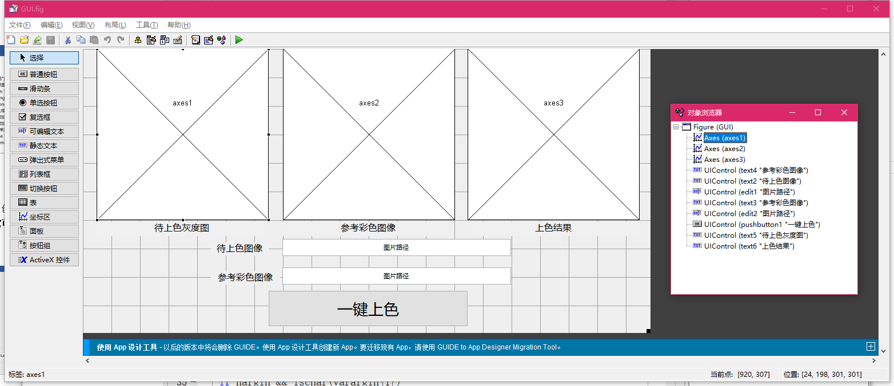
图1 GUIDE设计界面
根据MATLAB的提示，将所需组件拖入窗体，再设置好各组件参数，最后在GUI函数文件GUI.m中编写初始化代码及按钮响应回调函数即可。具体实现可参考后文的GUI.m代码文件内容。设计好的图形界面在后文中也有所展示。

三、代码清单
test.m（命令行脚本）
I = imread("lena.png");
I_gray = rgb2gray(I);
imwrite(I_gray,"gray.png");

I_dst = imread('kids.png');
I_RGB = gray2rgb(I_gray, I_dst);
imshow(I_RGB);

figure,
subplot(2,2,1),imshow(I),title('原图');
subplot(2,2,2),imshow(I_gray),title('生成的灰度图');
subplot(2,2,3),imshow(I_dst),title('参考的调色板图像');
subplot(2,2,4),imshow(I_RGB),title('效果图');
gray2rgb.m（主要函数文件）
function R=gray2rgb(I_gray,I_dst)
% gray2rgb函数，寻找目标图像中灰度接近的点，逐像素为灰度图像填充颜色。
tic;
% 色彩通道扩展
I_gray(:,:,2) = I_gray(:,:,1); % 复制灰度信息到所有三个通道
I_gray(:,:,3) = I_gray(:,:,1);

% 色彩空间转换
I_d = rgb2ycbcr(I_dst);
I_g = rgb2ycbcr(I_gray);

ms=double(I_d(:,:,1));
mt=double(I_g(:,:,1));

d1=max(max(ms))-min(min(ms));
d2=max(max(mt))-min(min(mt));

% 标准化
dx1=ms;
dx2=mt;
dx1=(dx1*255)/(255-d1);
dx2=(dx2*255)/(255-d2);
[mx,my,~]=size(dx2);

nimage = uint8(zeros(mx, my, 3));
% 灰度匹配
for i=1:mx
for j=1:my
iy=dx2(i,j);
tmp=abs(dx1-iy);
% 寻找目标图像中灰度最为接近的点
ck=min(min(tmp));
[r,c] = find(tmp==ck);
ck=isempty(r);
if (ck~=1)
nimage(i,j,2)=I_d(r(1),c(1),2);
nimage(i,j,3)=I_d(r(1),c(1),3);
nimage(i,j,1)=I_g(i,j,1);
end
end
end
result = ycbcr2rgb(nimage);
R=uint8(result);
toc;
end
project.m（GUI实现）
function varargout = project(varargin)
% PROJECT MATLAB code for project.fig
% PROJECT, by itself, creates a new PROJECT or raises the existing
% singleton*.
%
% H = PROJECT returns the handle to a new PROJECT or the handle to
% the existing singleton*.
%
% PROJECT('CALLBACK',hObject,eventData,handles,...) calls the local
% function named CALLBACK in PROJECT.M with the given input arguments.
%
% PROJECT('Property','Value',...) creates a new PROJECT or raises the
% existing singleton*. Starting from the left, property value pairs are
% applied to the GUI before project_OpeningFcn gets called. An
% unrecognized property name or invalid value makes property application
% stop. All inputs are passed to project_OpeningFcn via varargin.
%
% *See GUI Options on GUIDE's Tools menu. Choose "GUI allows only one
% instance to run (singleton)".
%
% See also: GUIDE, GUIDATA, GUIHANDLES

% Edit the above text to modify the response to help project

% Last Modified by GUIDE v2.5 06-May-2021 14:18:28

% Begin initialization code - DO NOT EDIT
gui_Singleton = 1;
gui_State = struct('gui_Name', mfilename, ...
'gui_Singleton', gui_Singleton, ...
'gui_OpeningFcn', @project_OpeningFcn, ...
'gui_OutputFcn', @project_OutputFcn, ...
'gui_LayoutFcn', [] , ...
'gui_Callback', []);
if nargin && ischar(varargin{1})
gui_State.gui_Callback = str2func(varargin{1});
end

if nargout
[varargout{1:nargout}] = gui_mainfcn(gui_State, varargin{:});
else
gui_mainfcn(gui_State, varargin{:});
end
% End initialization code - DO NOT EDIT

% --- Executes just before project is made visible.
function project_OpeningFcn(hObject, eventdata, handles, varargin)
% This function has no output args, see OutputFcn.
% hObject handle to figure
% eventdata reserved - to be defined in a future version of MATLAB
% handles structure with handles and user data (see GUIDATA)
% varargin command line arguments to project (see VARARGIN)

% Choose default command line output for project
handles.output = hObject;
set(handles.input_img,'visible','off');
set(handles.output_img,'visible','off');
set(handles.text1,'visible','off');
set(handles.text2,'visible','off');
set(handles.text_loading,'visible','off');
set(handles.savebutton,'visible','off');
axes(handles.input_img);

% Update handles structure
guidata(hObject, handles);

% UIWAIT makes project wait for user response (see UIRESUME)
% uiwait(handles.figure1);

% --- Outputs from this function are returned to the command line.
function varargout = project_OutputFcn(hObject, eventdata, handles)
% varargout cell array for returning output args (see VARARGOUT);
% hObject handle to figure
% eventdata reserved - to be defined in a future version of MATLAB
% handles structure with handles and user data (see GUIDATA)

% Get default command line output from handles structure
varargout{1} = handles.output;

% --- Executes on button press in pFileName.
function pFileName_Callback(hObject, eventdata, handles)
% hObject handle to pFileName (see GCBO)
% eventdata reserved - to be defined in a future version of MATLAB
% handles structure with handles and user data (see GUIDATA)

% --- Executes on button press in OpenFile.
function OpenFile_Callback(hObject, eventdata, handles)
% hObject handle to OpenFile (see GCBO)
% eventdata reserved - to be defined in a future version of MATLAB
% handles structure with handles and user data (see GUIDATA)
global filename;
[Fnameh,Pnameh]=uigetfile('./*.png');
% Fnameh显示的文件名称，Pnameh显示的文件路径
filename = [Pnameh,Fnameh];%存储文件的路径及名称
set(handles.pFileName,'String',filename);%将strh的值传递给静态文本
axes(handles.input_img);
image = imread(filename);
imshow(image);
set(handles.text1,'visible','on');

% --- Executes during object creation, after setting all properties.
function input_img_CreateFcn(hObject, eventdata, handles)
% hObject handle to input_img (see GCBO)
% eventdata reserved - to be defined in a future version of MATLAB
% handles empty - handles not created until after all CreateFcns called

% Hint: place code in OpeningFcn to populate input_img

% --- Executes on button press in fun1.
function fun1_Callback(hObject, eventdata, handles)
% hObject handle to fun1 (see GCBO)
% eventdata reserved - to be defined in a future version of MATLAB
% handles structure with handles and user data (see GUIDATA)
set(handles.text_loading,'visible','on');
global filename;
axes(handles.output_img);
output_1 = distortion(filename);
global output;
output = output_1;
imshow(output_1);
imwrite(output_1, './output_1.png')
set(handles.text_loading,'visible','off');
set(handles.text2,'visible','on');
set(handles.savebutton,'visible','on');
% --- Executes on button press in savebutton.

function savebutton_Callback(hObject, eventdata, handles)
% hObject handle to savebutton (see GCBO)
% eventdata reserved - to be defined in a future version of MATLAB
% handles structure with handles and user data (see GUIDATA)

[Fnameh,Pnameh] = uiputfile({'*.png','PNG(*.png)';...
'*.bmp','Bitmap(*.bmp)';...
'*.jpg','JPEG(*.jpg)';...
'*.gif','GIF(*.gif)';...
'*.*', 'All Files (*.*)'},...
'Save Picture','Untitled');
h = getframe(handles.output_img);
global output;
imwrite(output,[Pnameh,Fnameh]);

% --- Executes on button press in fun2.
function fun2_Callback(hObject, eventdata, handles)
% hObject handle to fun2 (see GCBO)
% eventdata reserved - to be defined in a future version of MATLAB
% handles structure with handles and user data (see GUIDATA)
set(handles.text_loading,'visible','on');
global filename;
axes(handles.output_img);
input_2 = imread(filename);
output_2 = increSatura(input_2);
global output;
output = output_2;
imshow(output_2);
set(handles.text_loading,'visible','off');
set(handles.text2,'visible','on');
set(handles.savebutton,'visible','on');

% --- Executes on button press in fun3.
function fun3_Callback(hObject, eventdata, handles)
% hObject handle to fun3 (see GCBO)
% eventdata reserved - to be defined in a future version of MATLAB
% handles structure with handles and user data (see GUIDATA)
set(handles.text_loading,'visible','on');
global filename;
axes(handles.output_img);
input_3 = imread(filename);
output_3 = increContrast(input_3);
global output;
output = output_3;
imshow(output_3);
set(handles.text_loading,'visible','off');
set(handles.text2,'visible','on');
set(handles.savebutton,'visible','on');

四、运行结果
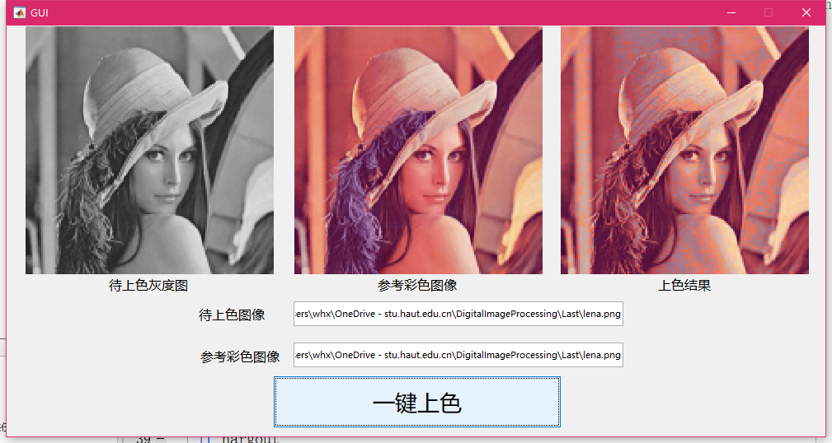
图2 采用Lena图的彩色图像还原Lena灰度图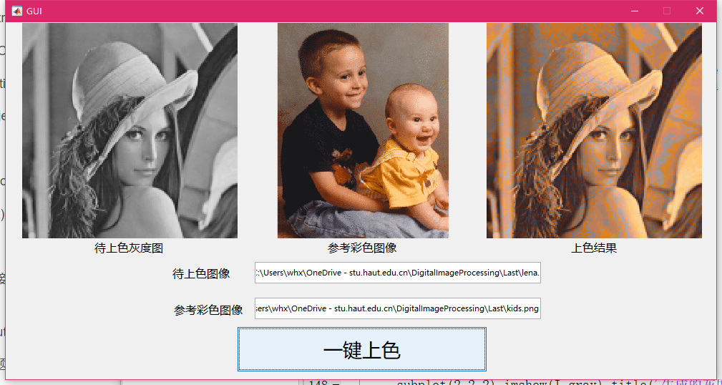
图3 采用MATLAB自带的kids彩色图像还原Lena灰度图
以Lena图为例，运行发现，上色结果难以做到与原彩色图像相同。
这是因为，彩色图像在转化为黑白图像的时候，色彩信息就已完全丢失了，而后来重建时，虽然有图像可供参考，但灰度值相同的点仍然可能有着不同的色度值，此时难以通过此次的算法区分具体色彩。
但是，根据所给的“调色板”参考彩色图像的不同，对同一个灰度图像，也会有着色彩风格截然不同的上色结果。

五、课程心得
本课程刚开始上课时，我初来乍到，觉得数字图像处理课跟生活联系比较大，应该会是一门比较容易的课。没想到很快就被后面满屏幕的公式给蒙蔽了双眼。还好，自己跟着独立自主的学了下来，也算是基本掌握了数字图像处理的基础知识，有了一些收获。
拿到本次作业题目时的感觉也与上面描写的感觉差不多：刚拿到时，觉得好像不难，但很快又觉得无从下手，不知从何做起。还好，通过与同学的讨论、交流以及查找资料，这才有了这次一点也不Deep的土办法。不过这个算法在MATLAB上面的效率确实很慢，至少是O(N^4)这一量级的复杂度（两个图片平均每边像素数为N）。稍微大一点的图片就要跑个几分钟，后来不得已把图片缩放为高160像素才有显著改善。
我认为，通过本课程的学习，我最大的收获是对数字图像处理的基本概念有了比较清晰的认识和了解，可以在以后遇到类似概念时不至于全无印象。受限于自身水平和投入时间，本课程的学习效果也无法说完全掌握，但总归是有了成长。
作为计算机科班学生，对MATLAB这种语言还是有一种不优雅的厌恶，但却也不得不承认它是个无可比拟、难以替代的好用工具。虽然有一定的C、Python下面使用OpenCV的经验，但我还是老老实实的用更为简单、更为封装的MATLAB完成了此次作业。虽然GUI部分使用了已经有些过时的GUIDE，但这熟悉的图形化编程方式，不由得感叹起几乎一模一样的VB。
这门课程是我首次全部实验使用Github提交的课程。由于Git使用不熟练、网络原因差点有两次没交上作业，在此对老师不计前嫌的加时表示感谢。在Git的使用、文档、资料检索能力方面的进步，倒是又一个无心插柳的收获。

